Cistus x purpureus
Özellikleri
Küçük herdemyeşil bir çalılıktır. Gri-yeşil yaprakları vardır. Erguvan-pembe çiçekleri ile herbir taç yaprağının üzerinde kırmızı benekleri vardır. Mayıs sonundan yaz aylarının ortasına kadar ekilir. Tuzlu, kayalık topraklarda yetişir.
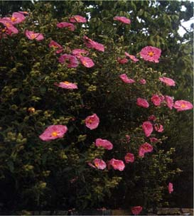

ÇALILAR | YAPRAK  RENGİ | ÇİÇEK  RENGİ | MEYVE  (TOHUM)  RENGİ | SONBAHARDA  YAPRAK  RENGİ | çiçek açma dönemi | boy(max mt.) | çit için | bodur için | grup için | Davranış |  |  | Gelişme |  |  | Toprak |  | Işık İhtiyacı |  |  | İklim |  | Bölge |  |  |  | not
 |  |  |  |  |  |  |  |  |  | yayılıcı | dağınık | piramit form | yavaş | orta | hızlı | taze / havalanmış | kuru | güneş | gölge | yarı gölge | soğuk | ılıman | kıyı şeridi | alçak rakım | yüksek rakım | ova | not
Cistus x purpureus | Gri / Yeşil | Erguvani | - | - | 5--Farketmez | 0 | - | - | - | X | - | - | X | - | - | - | - | - | - | - | - | - | - | - | - | - | -

